MERCATINI DI NATALE 2015
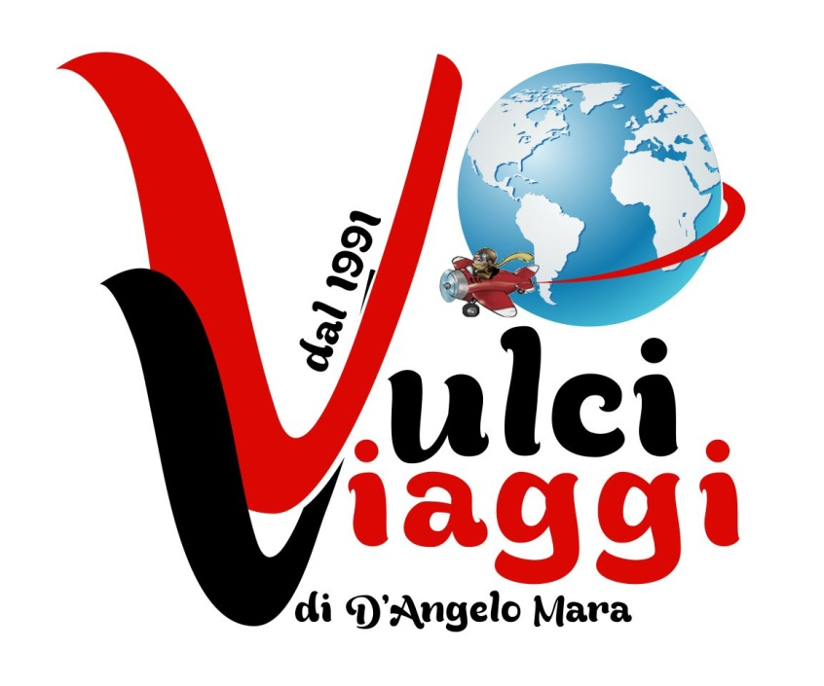

BOLZANO - INNSBRUCK - SALISBURGO - TRENTO

1° GIORNO: SABATO 05 DICEMBRE 2015 (VITERBO/MONTEFIASCONE/BOLZANO/ORA) KM 607 C.A.;
Ore 05:30 - Ritrovo dei partecipanti a Viterbo in località da stabilire, sistemazione in Pullman Gran Turismo nei posti pre-assegnati e partenza per Montefiascone.
Ore 06:00 - Ritrovo dei partecipanti a Montefiascone in località da stabilire, sistemazione in Pullman Gran Turismo nei posti pre-assegnati e partenza per BOLZANO. Soste durante il percorso per pranzo libero. Nel primo pomeriggio arrivo al centro di Bolzano e più precisamente per PIAZZA WALTHER, fulcro del mercatino della cittadina altoatesina.
Ore 17:30 - Ritrovo dei partecipanti al bus e partenza per INNSBRUCK. Dopo circa 2ore di bus arrivo in Hotel e sistemazione nelle camere riservate. (Hotel nei dintorni della città di Innsbruck)
Ore 20:30 - Cena in Hotel e pernottamento. (HOTELANLAGE EDELWEISS – GOETZENS: 9 KM DA INNSBRUCK)

2° GIORNO: DOMENICA 06 DICEMBRE 2015 (INNSBRUCK);
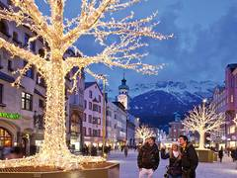
Ore 08:00 - Prima colazione in Hotel.
Ore 08:30 - Partenza per il centro di Innsbruck.
Ore 09:00 - Arrivo in centro e tempo libero dedicato al Mercatino tipico natalizio.
(Apertura Mercatino ore 11:00). I Mercatini della Città: Centro Storico, nella Maria
Thereisen Strasse, nella Markplatz, sulla terrazza panoramica, della Hungerburg, nella
Wiltener Platz e nel St. Nikolaus. Pranzo libero. Pomeriggio libero per proseguimento
visita delle varie piazze.
Ore 18:30 - Ritrovo dei partecipanti e partenza per il rientro in Hotel.
Ore 20:00 - Cena in Hotel e pernottamento.

3° GIORNO: LUNEDI’ 07 DICEMBRE 2015 (SALISBURGO);
Ore 07:30 - Prima colazione in Hotel.
Ore 08:00 - Partenza per Salisburgo. (Apertura Mercatino ore 10:00). Dopo circa 2 ore arrivo in centro ed intera giornata libera dedicata alla visita dei mercatini. Pranzo libero.
Ore 17:30 - Ritrovo dei partecipanti e partenza per il rientro in Hotel. Arrivo dopo circa 2 ore arrivo in Hotel. Cena e pernottamento.

4° GIORNO: MARTEDI’ 08 DICEMBRE 2015 (TRENTO);
Ore 07:30 - Prima colazione in Hotel.
Ore 08:00 - Sistemazione in Pullman e partenza per Trento. Dopo 2 ore mezza di bus arrivo a Trento. Tempo libero per la visita del mercatino. Pranzo libero.
Ore 15:00 - Ritrovo dei partecipanti al viaggio in bus e partenza per il rientro in sede. Soste durante il percorso per cena libera. Arrivo in tarda serata.

QUOTA INDIVIDUALE DI PARTECIPAZIONE
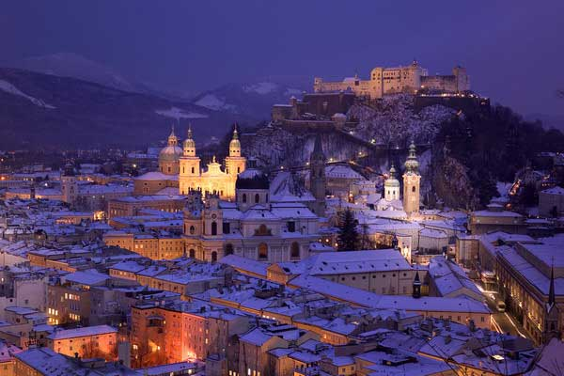

ADULTI EURO 360,00; (Valida per gruppo minimo 30 paganti)

Supplemento camera Singola Euro 65,00;

LA QUOTA COMPRENDE:
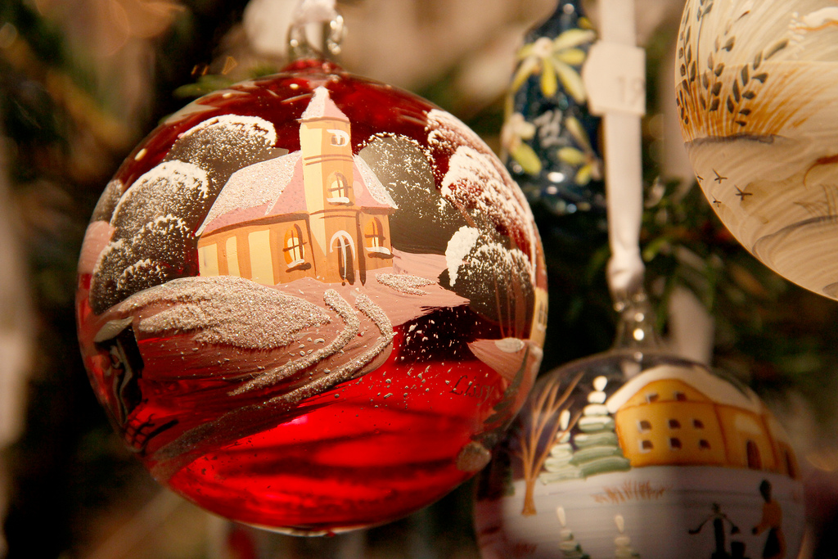
- Viaggio A/R in Pullman Gran Turismo per tutta la durata del viaggio;
- Sistemazione in Hotel 3 stelle in zona Innsbruck;
- Trattamento di mezza pensione;
- Bevande incluse ai pasti ¼ di vino e ½ minerale;
- 1 cena con menù tipico;
- Assicurazione contro infortuni;
- Assicurazione Rc Allianz nr 186423 a garanzia degli obblighi assunti verso i clienti;
- Iva, tasse e percentuali di servizio;
- Accompagnatrice della Vulci Viaggi.

LA QUOTA NON COMPRENDE:
- Tutto quanto non espressamente citato ne “La Quota comprende”.

ORGANIZZAZIONE TECNICA VULCI VIAGGI DI D’ANGELO MARA.

